Religion und Kunst im multiethnischen und multikonfessionellen Danzig der Frühen Neuzeit
Deutsch-Polnisches Blockseminar Wrocław-Halle-Siegen
Danzig, 22.-27. September 2025

– Programm –

Veranstalter

  Lehrstuhl für Kunstgeschichte  der Renaissance und Reformation  an der Universität Wrocław | 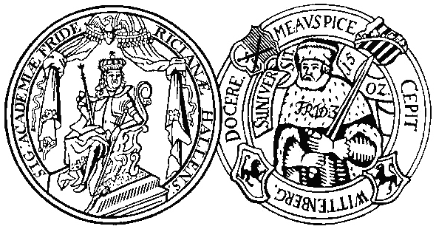  Institut für Historische Theologie  der Theologischen Fakultät  der Martin-Luther-Universität Halle-Wittenberg |   Fakultät I  Seminare für Ev. und Kath. Theologie  Kirchen- und Theologiegeschichte  Universität Siegen
Wissenschaftliche Leitung:
Dr. Marcin Wisłocki, Wrocław  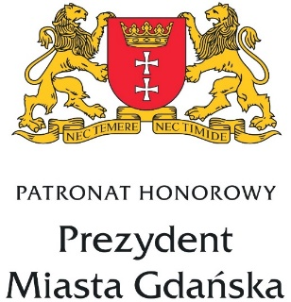  Das Blockseminar wird  gefördert durch die: | Prof. Dr. Udo Sträter, Halle  Schirmherrschaft:   | Prof. Dr. Veronika  Albrecht-Birkner und  Prof. Dr. Andreas Hoffmann, Siegen  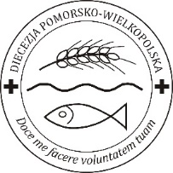  Prof. Dr. Marcin Hintz,  Bischof für die Diözese Pommern-Großpolen  der Evangelisch-Augsburgischen Kirche  in Polen
Montag, 22. September 2025
für die deutschen Teilnehmer aus Halle: Abfahrt aus Halle: 7.44 Uhr
Ankunft Danzig: 15.27 Uhr
aus Siegen: Abfahrt aus Siegen: individuell
Ankunft Danzig: individuell
für die polnischen Teilnehmer Abfahrt aus Breslau: 11.10 Uhr
Ankunft Danzig: 15.27 Uhr

17.30 Einquartierung im Hostel Universus w Gdańsku
18.30 Abendessen

19.30 Eröffnung des Seminars (Prof. Dr. Veronika Albrecht-Birkner; Prof. Dr. Andreas Hoffmann; Dr. Agnieszka Seidel-Grzesińska; Prof. Dr. Udo Sträter; Dr. Marcin Wisłocki) und Einführung in die Gruppenarbeit

Dienstag, 23. September 2025
8.00 Frühstück

Vortragsraum: Nationalmuseum Danzig, Toruńska Str. 1
9.10 Begrüßung der Seminarteilnehmer*innen (Piotr Stasiowski, Direktor des Nationalmuseums Danzig)
9.15 Vortrag: „Danzig im Mittelalter bis zum Vorabend der Reformation“ (Prof. Dr. Andreas Hoffmann und Studierende aus Siegen)
10.00 Vortrag: „Reformation und protestantische Konfessionalisierung in Danzig“ (Prof. Dr. Veronika Albrecht-Birkner, Marius Stachowski und Studierende aus Siegen)
10.45 Pause
11.00 Vortrag: „Die katholische Kirche in Danzig vom 16. bis zum 18. Jahrhundert" (Prof. Dr. Andreas Hoffmann und Studierende aus Siegen)
11:45 Vortrag: „Die Kunst Danzigs als Medium der Konfessionalisierung in der frühen Neuzeit” (Dr. Agnieszka Seidel-Grzesińska, Dr. Marcin Wisłocki, Breslau)
13.00 Mittagessen

14.00 Besichtigung der Marienkirche und der Königlichen Kapelle (Barbara Salij-Hofman M.A., Julia Urbanek, Rafał Potaczała)
15.00 Gruppenarbeit in der Marienkirche (zwischendurch Kaffeepause in den Gruppen)
18.30 Abendessen

Mittwoch, 24. September 2025

8.00 Frühstück
9:00 Abfahrt nach Oliva
9:45 Besichtigung der ehemaligen Zisterzienserabtei in Oliva (Amelia Monogarow, Martyna Sopicka)
11:00 Abfahrt nach Praust
11:45 Besichtigung der ehemaligen evangelischen Kirche in Praust (Jan Feliks Tomczyk M.A.)
Mittagessen (Lunchpakete)

13:15 Abfahrt nach Käsemark
14:00 Besichtigung der ehemaligen evangelischen Kirche in Käsemark (Gabriela Drzazga)
14:45 Abfahrt nach Steegen
15:30 Besichtigung der ehemaligen evangelischen Kirche in Steegen (Anastazja Tracz)
16:15 Abfahrt nach Danzig

17:30-18.30 Gruppenarbeit

18.30 Abendessen

Donnerstag, 25. September 2025
8.00 Frühstück
9.15 Vortrag: „Mennoniten und Juden in Danzig“ (Prof. Dr. Veronika Albrecht-Birkner und Studierende aus Siegen)
10.00 Vortrag: „Danzig als Vermittlungsort für englische Erbauungsliteratur ins Alte Reich“ (Prof. Dr. Udo Sträter, Halle)
10.45 Pause
11.00 Vortrag: „Moralistische Themen in der Danziger weltlichen Kunst des 16. und 17. Jahrhunderts“ (Dr. Magdalena Mielnik, Nationalmuseum Danzig)

12.30 Mittagessen
13.45 Besichtigung der Daueraustellung im Nationalmuseum Danzig (Dr. Magdalena Mielnik, Nationalmuseum Danzig)
15.00 Besichtigung der St. Trinitatiskirche und der polnischen Kapelle (Sara Kopeć)
15.45 Besichtigung des Rathauses (Wiktoria Wierzimok, Maja Rymarowicz)
16.45 Besichtigung des Arthushofs (Dr. Marcin Wisłocki)

18.30 Abendessen

19.30-20.30 Gruppenarbeit

Freitag, 26. September 2025
8.00 Frühstück
9.00 Besichtigung der St. Nikolauskirche (Dr. Agnieszka Seidel-Grzesińska, Dr. Marcin Wisłocki)
9.45 Besichtigung der St. Katharinenkirche (Emilia Niewożewska)
10.30 Besichtigung der St. Johanniskirche (Józefina Fabisz)

12.30 Mittagessen

13.30 Vorbereitung der Präsentationen der Gruppenarbeit
zwischendurch Kaffeepause in den Gruppen
16.00 Präsentation der Ergebnisse der Gruppenarbeit

18.00 Abendessen

19.00 Abschluss des Seminars (Prof. Dr. Veronika Albrecht-Birkner; Prof. Dr. Andreas Hoffmann; Dr. Agnieszka Seidel-Grzesińska; Prof. Dr. Udo Sträter; Dr. Marcin Wisłocki), anschließend geselliger Abend

Samstag, 27. September 2025

8.00 Frühstück

für die deutschen Teilnehmer aus Halle: Abfahrt aus Danzig: 12.29 Uhr
Ankunft Halle: 21.07 Uhr
aus Siegen: Abfahrt aus Danzig: individuell
Ankunft Siegen: individuell
für die polnischen Teilnehmer: Abfahrt aus Danzig: 12.29 Uhr
Ankunft Breslau: 16.49 Uhr

